 | FICHA TÉCNICA DIAGNÓSTICO  - FIBRA ÓPTICA  Proyecto Tasa de Seguridad | 

1. INFORMACIÓN GENERAL DEL TRAMO
Número trazado | 1
Municipio | Envigado
Departamento | Antioquia
Operador | UNION TEMPORAL ALIADOS DVS VALOR+2024
Aliado | 1
Técnico responsable | Luis Alexander Gonzalez
Fecha diagnóstico | 20/02/2026
Longitud aproximada | 248.24
Componentes relacionados
Observaciones generales

2. RESUMEN DEL TRAMO
Total puntos de anclaje | 9
Postes existentes | 9
Postes requeridos | 0
Longitud aproximada | 248.24

3. PUNTOS DE ANCLAJE RELACIONADOS
A continuación se presenta la información técnica de cada punto de anclaje relacionado con el tramo.

PUNTO ANCLAJE: 1
Información general del punto
Número del poste | 1
Relación trazado-tramo
Tipo de servicio | TELEMATICA
Tipo de poste | POSTE_CONCRE
Altura del poste (m) | 8MTS
Dirección de referencia del poste | Calle73a#44-03
Propietario del poste | EPM
Tipo tensión | NO_TIENE
Red secundaria
Información gabinete
Existe gabinete metálico | NO
Requiere gabinete metálico | NO
Estado gabinete
Estado operativo gabinete
% ocupación gabinete
El gabinete pertenece
Información fibra óptica
Existe fibra óptica | SI
Requiere fibra óptica
Tipo de fibra óptica | FO_MONO_24H

Registro fotográfico del punto
Fotografía 1 | Fotografía 2
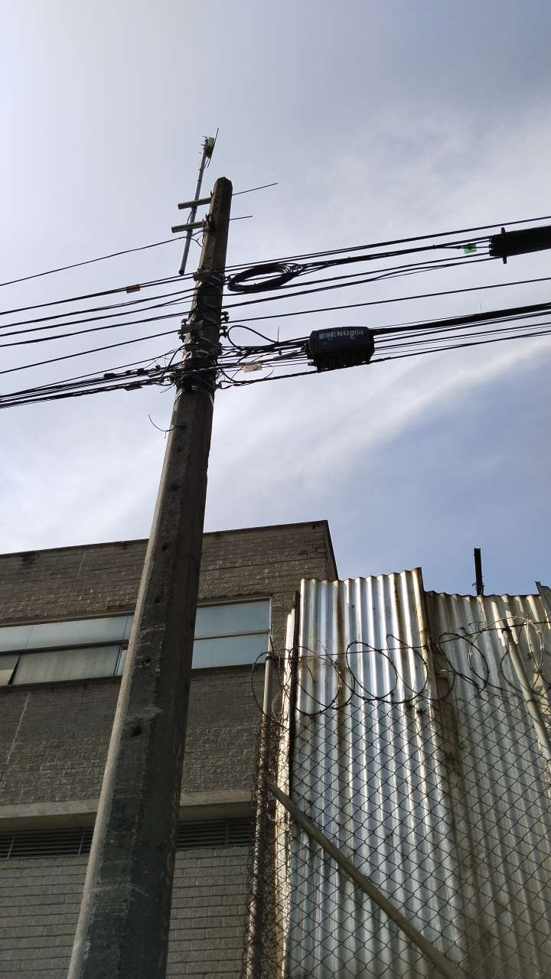 | 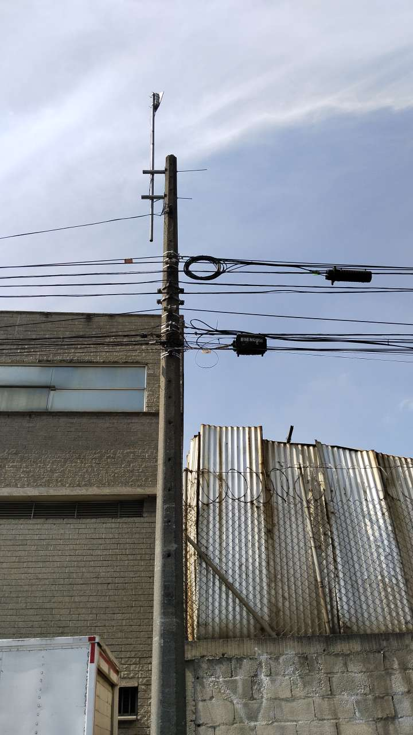

PUNTO ANCLAJE: 2
Información general del punto
Número del poste | 2
Relación trazado-tramo
Tipo de servicio | ENERGIA,TELEMATICA,ALUMBRADO_PUB
Tipo de poste | POSTE_CONCRE
Altura del poste (m) | 8MTS
Dirección de referencia del poste | Calle73a#42-13
Propietario del poste | EPM
Tipo tensión | MEDIA
Red secundaria
Información gabinete
Existe gabinete metálico | SI
Requiere gabinete metálico
Estado gabinete | BUENO
Estado operativo gabinete | OPERATIVO
% ocupación gabinete | 70
El gabinete pertenece | TERCERO
Información fibra óptica
Existe fibra óptica | SI
Requiere fibra óptica
Tipo de fibra óptica | FO_MONO_24H

Registro fotográfico del punto
Fotografía 1 | Fotografía 2
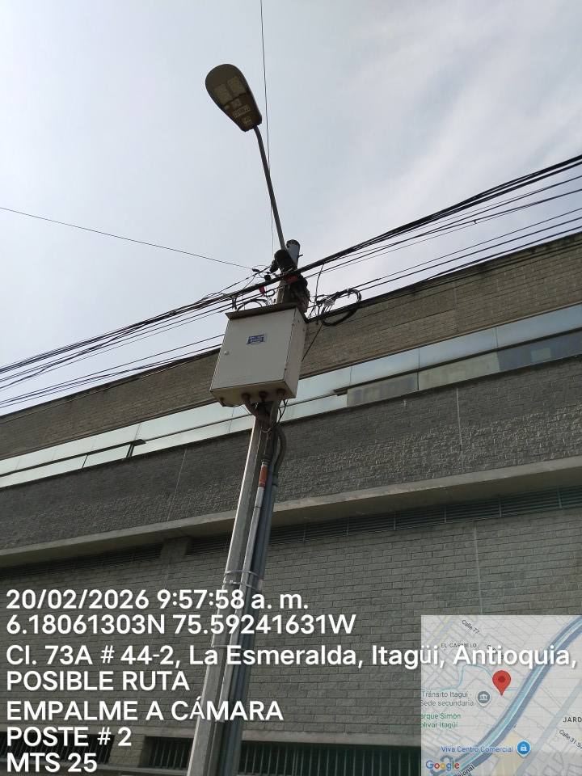 | 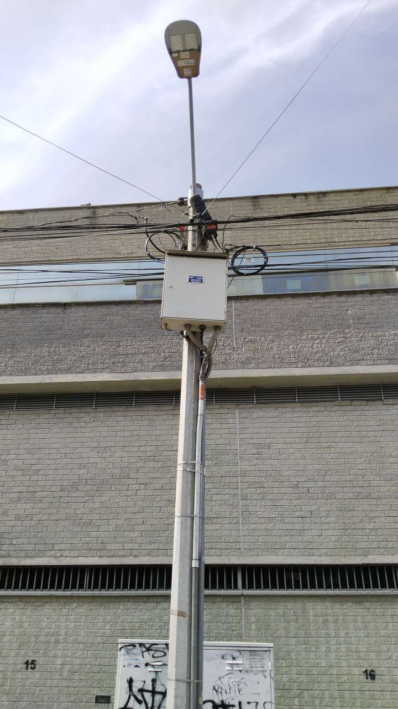

PUNTO ANCLAJE: 3
Información general del punto
Número del poste | 3
Relación trazado-tramo
Tipo de servicio | ENERGIA,TELEMATICA
Tipo de poste | POSTE_CONCRE
Altura del poste (m) | 8MTS
Dirección de referencia del poste | Calle73a#42-07
Propietario del poste | EPM
Tipo tensión | MEDIA
Red secundaria
Información gabinete
Existe gabinete metálico | NO
Requiere gabinete metálico | NO
Estado gabinete
Estado operativo gabinete
% ocupación gabinete
El gabinete pertenece
Información fibra óptica
Existe fibra óptica | SI
Requiere fibra óptica
Tipo de fibra óptica | FO_MONO_24H

Registro fotográfico del punto
Fotografía 1 | Fotografía 2
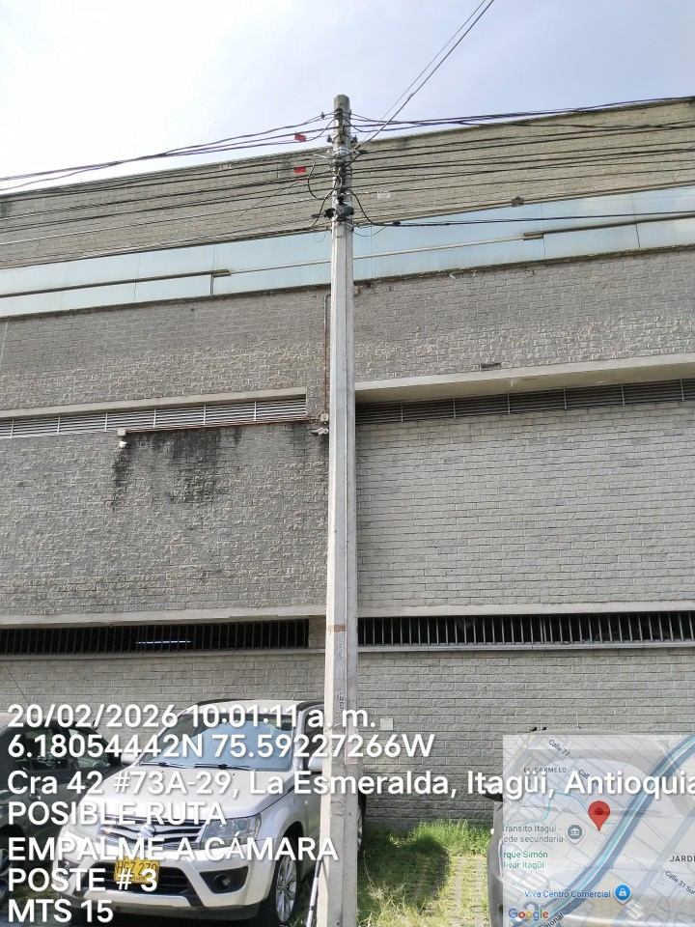 | 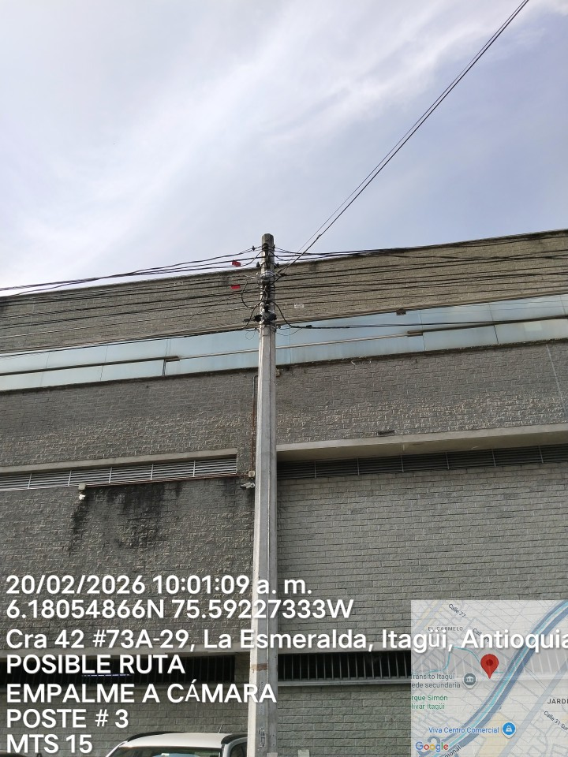

PUNTO ANCLAJE: 4
Información general del punto
Número del poste | 4
Relación trazado-tramo
Tipo de servicio | TELEMATICA,ENERGIA,ALUMBRADO_PUB
Tipo de poste | POSTE_CONCRE
Altura del poste (m) | 10MTS
Dirección de referencia del poste | Calle73a#42-05
Propietario del poste | EPM
Tipo tensión | ALTA
Red secundaria
Información gabinete
Existe gabinete metálico | NO
Requiere gabinete metálico | NO
Estado gabinete
Estado operativo gabinete
% ocupación gabinete
El gabinete pertenece
Información fibra óptica
Existe fibra óptica | SI
Requiere fibra óptica
Tipo de fibra óptica | FO_MONO_24H

Registro fotográfico del punto
Fotografía 1 | Fotografía 2
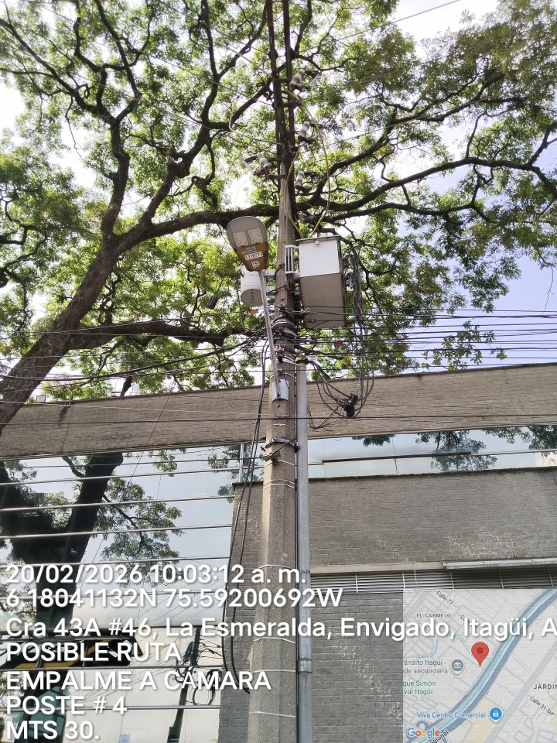 | 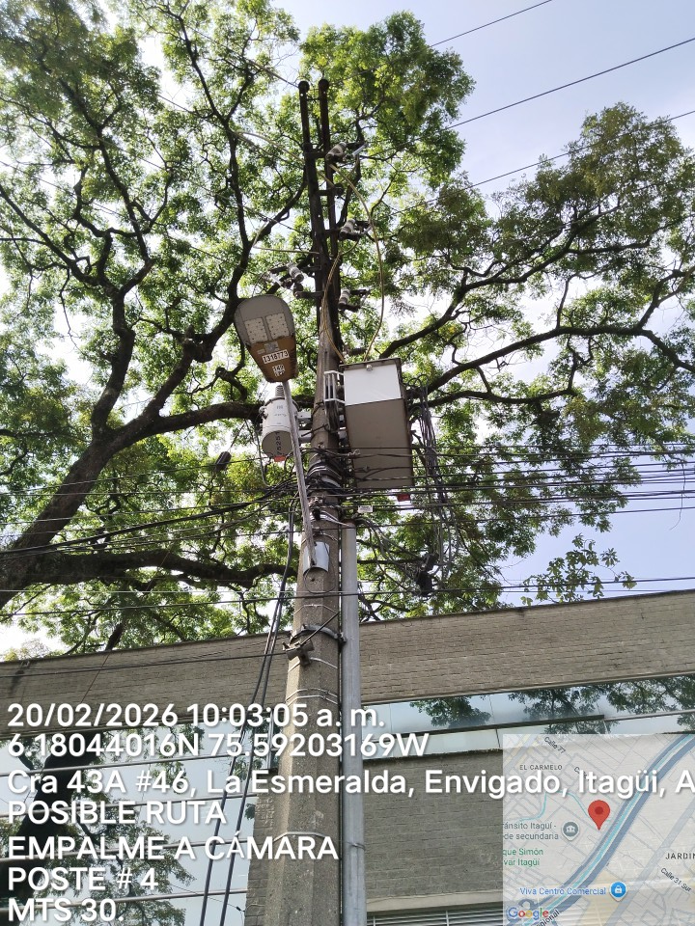

PUNTO ANCLAJE: 5
Información general del punto
Número del poste | 5
Relación trazado-tramo
Tipo de servicio | TELEMATICA,ENERGIA
Tipo de poste | POSTE_CONCRE
Altura del poste (m) | 8MTS
Dirección de referencia del poste | Calle53a#42-03
Propietario del poste | EPM
Tipo tensión | MEDIA
Red secundaria
Información gabinete
Existe gabinete metálico | NO
Requiere gabinete metálico | NO
Estado gabinete
Estado operativo gabinete
% ocupación gabinete
El gabinete pertenece
Información fibra óptica
Existe fibra óptica | SI
Requiere fibra óptica
Tipo de fibra óptica | FO_MONO_24H

Registro fotográfico del punto
Fotografía 1 | Fotografía 2
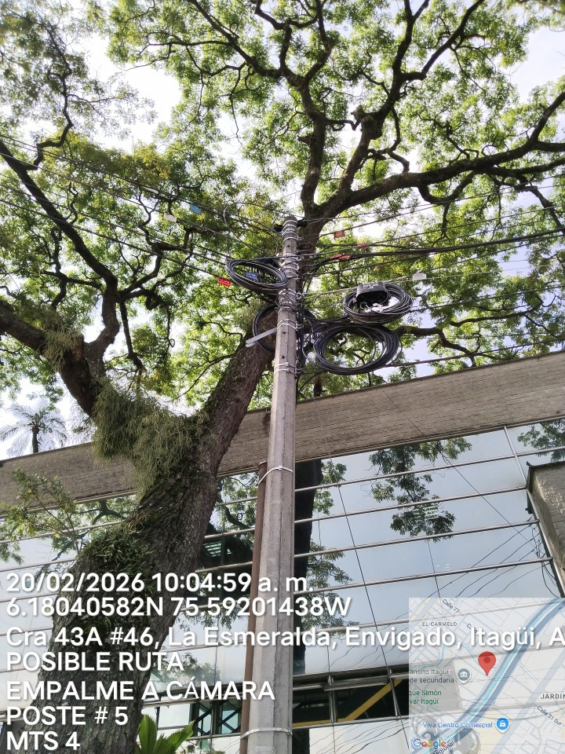 | 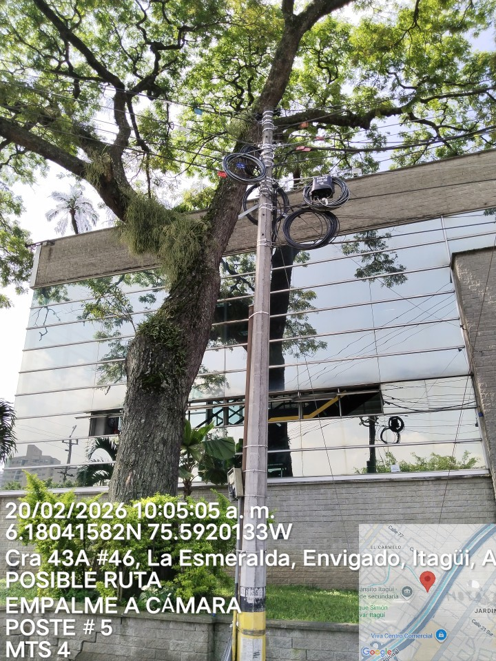

PUNTO ANCLAJE: 6
Información general del punto
Número del poste | 6
Relación trazado-tramo
Tipo de servicio | TELEMATICA,ENERGIA
Tipo de poste | POSTE_CONCRE
Altura del poste (m) | 12MTS
Dirección de referencia del poste | Calle73acon cr42
Propietario del poste | EPM
Tipo tensión | ALTA
Red secundaria
Información gabinete
Existe gabinete metálico | NO
Requiere gabinete metálico | NO
Estado gabinete
Estado operativo gabinete
% ocupación gabinete
El gabinete pertenece
Información fibra óptica
Existe fibra óptica | SI
Requiere fibra óptica
Tipo de fibra óptica | FO_MONO_24H

Registro fotográfico del punto
Fotografía 1 | Fotografía 2
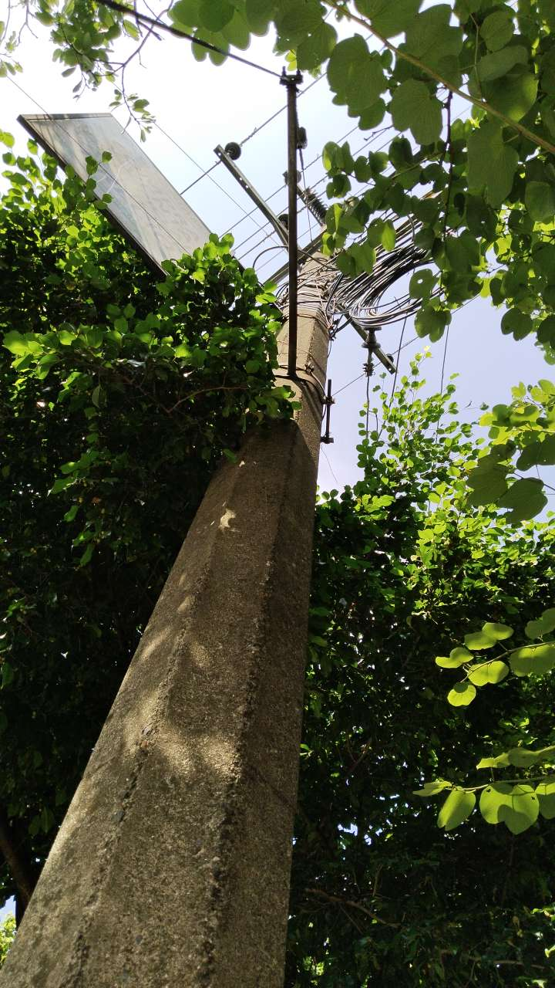 | 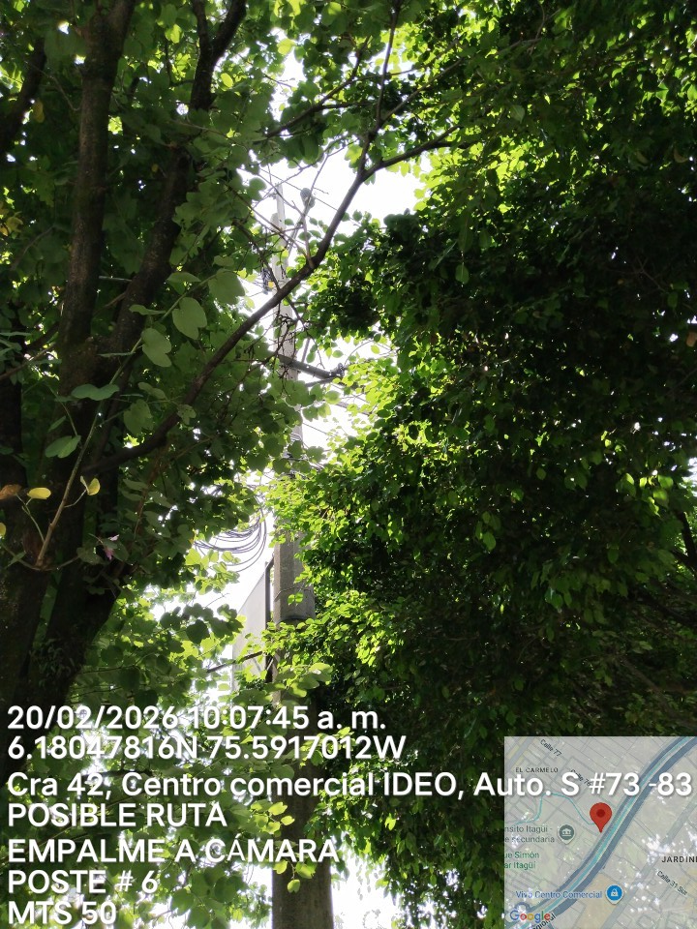

PUNTO ANCLAJE: 7
Información general del punto
Número del poste | 7
Relación trazado-tramo
Tipo de servicio | ENERGIA,TELEMATICA
Tipo de poste | POSTE_META
Altura del poste (m) | 12MTS
Dirección de referencia del poste | Cr42con calle73a
Propietario del poste | EPM
Tipo tensión | ALTA
Red secundaria
Información gabinete
Existe gabinete metálico | SI
Requiere gabinete metálico
Estado gabinete | BUENO
Estado operativo gabinete | OPERATIVO
% ocupación gabinete | 50
El gabinete pertenece | TERCERO
Información fibra óptica
Existe fibra óptica | SI
Requiere fibra óptica
Tipo de fibra óptica | FO_MONO_24H

Registro fotográfico del punto
Fotografía 1 | Fotografía 2
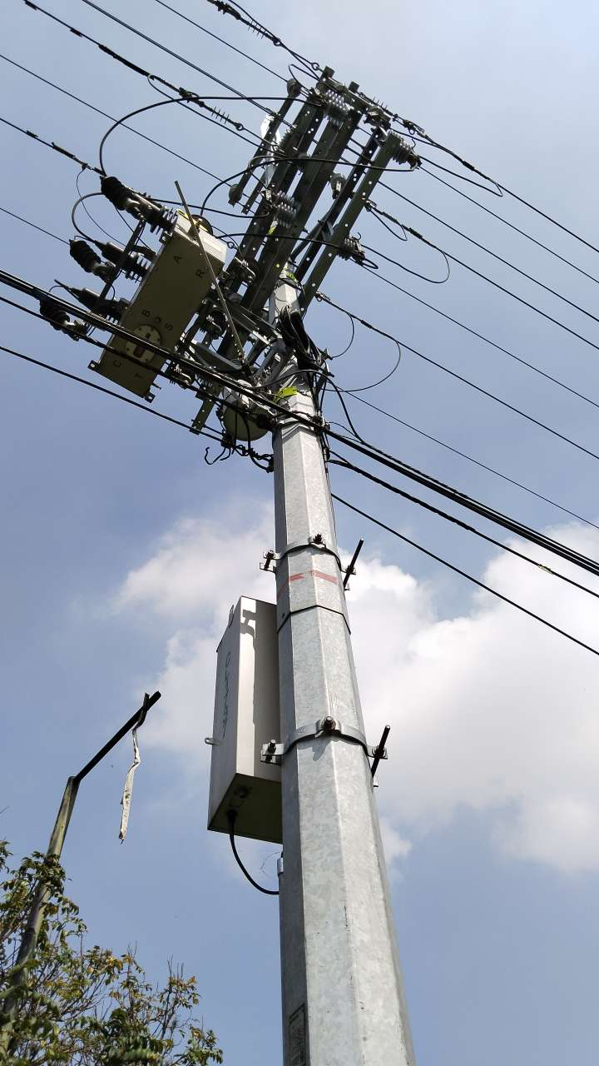 | 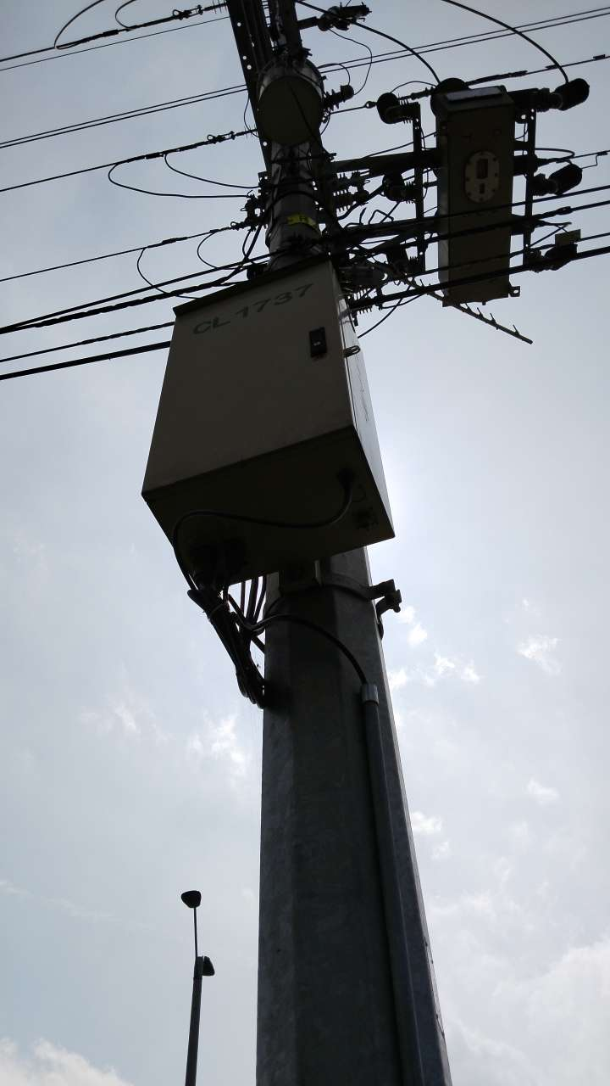

PUNTO ANCLAJE: 8
Información general del punto
Número del poste | 8
Relación trazado-tramo
Tipo de servicio | ENERGIA,TELEMATICA
Tipo de poste | POSTE_CONCRE
Altura del poste (m) | 12MTS
Dirección de referencia del poste | Calle75con cr42
Propietario del poste | EPM
Tipo tensión | ALTA
Red secundaria
Información gabinete
Existe gabinete metálico | NO
Requiere gabinete metálico | NO
Estado gabinete
Estado operativo gabinete
% ocupación gabinete
El gabinete pertenece
Información fibra óptica
Existe fibra óptica | SI
Requiere fibra óptica
Tipo de fibra óptica | FO_MONO_24H

Registro fotográfico del punto
Fotografía 1 | Fotografía 2
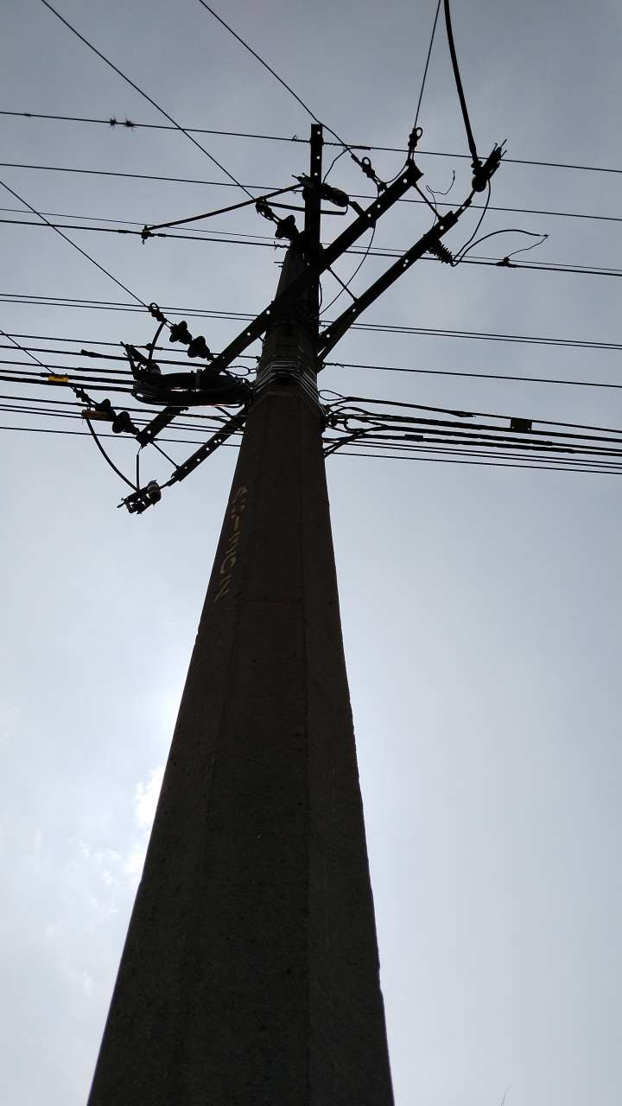 | 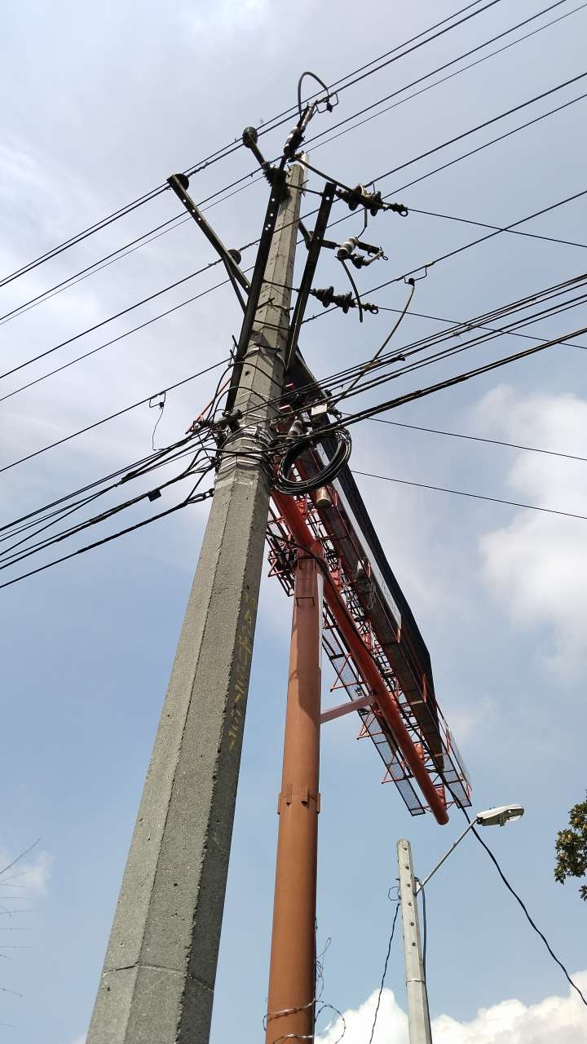

PUNTO ANCLAJE: 9
Información general del punto
Número del poste | 9
Relación trazado-tramo
Tipo de servicio
Tipo de poste | POSTE_FIBRA
Altura del poste (m) | 12MTS
Dirección de referencia del poste | Cr42con calle75
Propietario del poste | EPM
Tipo tensión | NO_TIENE
Red secundaria
Información gabinete
Existe gabinete metálico
Requiere gabinete metálico
Estado gabinete
Estado operativo gabinete
% ocupación gabinete
El gabinete pertenece
Información fibra óptica
Existe fibra óptica | NO
Requiere fibra óptica | SI
Tipo de fibra óptica | FO_MONO_24H

Registro fotográfico del punto
Fotografía 1 | Fotografía 2
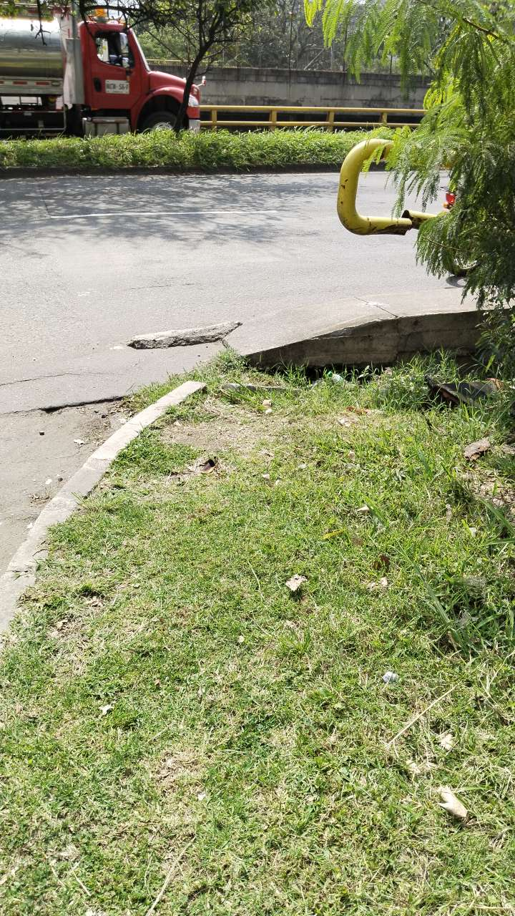 | 